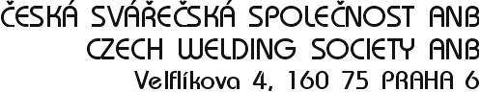

Číslo: Symbol zaškolení

O S V Ě D Č E N Í
o zaškolení pracovníka dle ČSN 050705 a TP A 124

Jméno a příjmení: …......................................................................................

Datum a místo narození: …...........................................................................

Jmenovaný absolvoval v době od ….................... do …...............................

Zaškolení …..................................................................................................

v rozsahu …............ vyučovacích hodin teorie a …............. vyučovacích hodin praxe,

pro organizaci …...........................................................................................

Rozsah oprávnění: ...............................................................................................................................

…..........................................................................................................................................................

…..........................................................................................................................................................

…..........................................................................................................................................................

Jmenovaný vykonal před zkušební komisí zkoušky podle ČSN 05 0705

s celkovým prospěchem -- P r o s p ě l –

V …................................................. dne …..............

Razítko

…..................................................
Předseda zkušební komise

